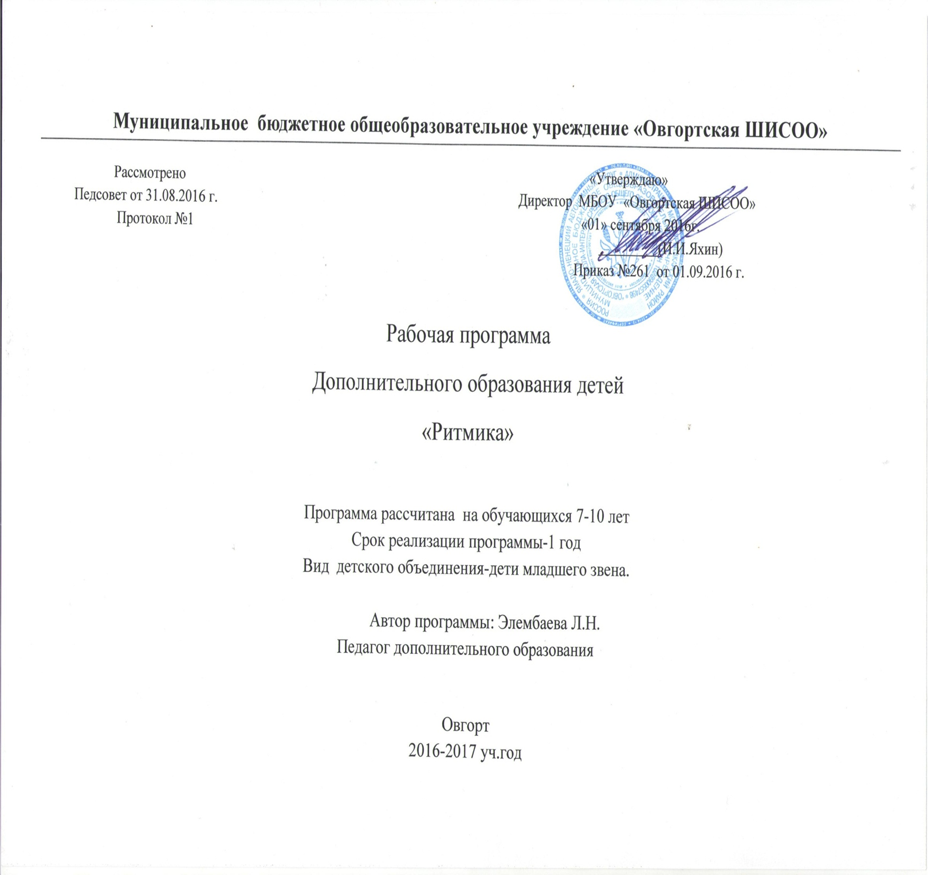

Муниципальное бюджетное общеобразовательное учреждение «Овгортская ШИСОО»
Рассмотрено «Утверждаю»
Педсовет от 31. 08. 2019 г. Директор МБОУ «Овгортская ШИСОО»
Протокол № 1 «01» сентября 2018 г.
___________(Е.Ю.Рочева)
Приказ № от 01.09.2019 г.
Рабочая программа
по внеурочной деятельности
«Бальный танец.Первые шаги»
2019-2020 уч.год
Программа рассчитана на обучающихся 6-8 лет
Срок реализации программы- 1 год
Вид детского объединения -дети младшего звена.
Автор программы: Элембаева Л.Н.
Педагог дополнительного образования

Овгорт
2019-2020 учебный год
Пояснительная записка
Рабочая программа «Бальный танец.Первые шаги.» составлена в соответствии с требованиями Федерального государственного образовательного стандарта начального общего образования , на основе программы РИТМИКА И ТАНЕЦ 1-8 классы ,утвержденная Министерством образования 06.03.2001 г.
Известно,что эффективность образования детей в школе во многом зависит от состояния их здоровья. Мы живем во времена бурного развития современной и массовой гиподинамии, когда ребенок волей-неволей становится заложником быстро развивающихся технических систем (телевидения, компьютеры, сотовая связь)-все это приводит к недостатку двигательной активности ребенка и отражается на состоянии здоровья подрастающего поколения.
Бальный танец - специальный предмет, музыкально-педагогическая дисциплина, которая имеет целью активизировать движение детей, привить им навык осознанного отношения к музыке, помочь выявить музыкальные и творческие способности.
Занимаясь бальными танцами, дети активно участвуют в передаче характера музыки, ее темпа, динамики, ритма, формы. Они подвижны, эмоциональны, восприимчивы к музыке и осваивают ее через движение. Дети младшего школьного возраста испытывают потребность в движении, им свойственна двигательная активность. Не случайно они ярче и эмоциональнее воспринимаю музыку через движение.
Музыка побуждает светлые и радостные чувства. Они получают огромное удовольствие от свободных и легких движений, от сочетания музыки с пластикой своего тела и жестов.
Занятия бальными танцами поднимают настроение и повышают жизненный тонус, развивают физические возможности детей.
Цель программы
- приобщение детей к танцевальному искусству, развитие их художественного вкуса и физического совершенствования - развивать музыкальность, способность эстетически переживать музыку в движении, воспитывать музыкальный вкус
- способствовать формированию музыкально-культурного кругозора личности.
-развивать и совершенствовать художественно-творческие способности, развивать пластику движений их ритмичность, выразительность в тесной взаимосвязи с музыкой.
-воспитывать и развивать творческие способности их инициативность, самостоятельность решений при составлении танцевальных композиций, вариантов музыкальных игр и упражнений, инсценировки песен.
Задачи
1.Научить учащихся ритмично двигаться в соответствии с различным характером музыки, динамики (умеренно, тихо, громче, тише), регистрами (высокой, средней, тихой).
2.Переходить от одного темпа к другому (от умеренного к быстрому, от быстрого к медленному).
3.Научить отличать в движении метр (сильную долю такта), метрическую пульсацию и простейший ритмический рисунок.
4. Познакомить с формами музыкального произведения.
5.Исполнять правильно и ритмично танцевальные движения.
6.Уметь передавать различные игровые образы, самостоятельно находить выразительные движения.
7.Развить двигательные качества, силу, выносливость, быстроту ,гибкость, танцевальные навыки.
8.Формирование красивой осанки, выразительность пластики в движениях и жестах, танцах , играх , хороводах, упражнениях.
9.Улучшение психического состояния , повышение работоспособности и двигательной активности.
10.Воспитание творчески работать в коллективе.

Общая характеристика учебного предмета.

Курс введен в часть учебного плана, формируемого образовательным учреждением в рамках спортивно-оздоровительного направления.
Актуальность программы сегодня осознается всеми. Современная школа стоит перед фактором дальнейшего ухудшения не только физического, но и психического здоровья детей.
Внутренний мир детей будет богатым и глубоким - лишь тогда, когда дух и тело буду находиться в гармонии.
Для этого необходимы меры целостного развития, укрепление и сохранение здоровья учащихся.

Бальный танец-это танцевальные упражнения под музыку, которые учат чувствовать ритм и гармонично развивать тело.
Движения способствуют правильному физическому развитию и укреплению детского организма , при этом развивается эстетический
вкус, культура поведения и общения, художественно-творческая и танцевальная способность, фантазия ,память,
обогащается кругозор.

Занятия бальных танцев направлены на воспитание организованной, гармонически развитой личности.
На уроках постоянно чередуются - нагрузка и отдых, напряжение и расслабление. К увеличению напряжения и нагрузки ученики привыкают постепенно , что благоприятно сказывается на других занятиях.
Занятия тесно связанны с обучением на уроках физкультуры и музыки, дополняя друг друга.
Кроме того, уроки ритмики, наряду с другими предметами, способствуют общему разностороннему развитию ,корректируют эмоционально-волевую зрелость. У детей развивается чувство ритма, музыкальный слух и память.
На уроках дети совершенствуют двигательные навыки ,у них развивается пространственная ориентация, улучшается осанка, формируется четкость и точность движений.
Занятия положительно влияют на умственное развитие детей-ведь каждое занятие нужно понять, осмыслить ,вовремя включится в исполнение движения, в характер музыкального сопровождения.
Постепенно ученики преодолевают скованность, приобретают способность к сценическому действию.
Отработанные сценические музыкальные постановки удобно использовать при проведении детских утренников. Особенно хочется отметить ценность народных плясок и танцев, они приобщают детей к народной культуре. Все народные танцы предназначены для совместного исполнения и совершенствуют навыки общения. В них дети учатся внимательно относиться к партнеру, находить с ним общий ритм движения.
Содержанием работы на занятиях является музыкально - ритмическая деятельность детей. Они учатся слушать музыку, выполнять под нее разнообразные движения, петь, танцевать.

ЗАНЯТИЯ ВЛЮЧАЮТ В СЕБЯ 4 РАЗДЕЛА:

1. Упражнения на ориентировку в пространстве
2. Ритмико-гимнастические упражнения.
3. Импровизация движений на музыкальные темы.
4. Изучение основных элементов бального танца и современные танцевальные движения.

В каждом разделе в систематизированном виде изложены упражнения и определен их объем ,а также указаны знания и умения, которыми должны овладеть учащиеся, занимаясь конкретным видом музыкально-ритмической деятельности.
Содержание первого раздела составляют упражнения, помогающие детям ориентироваться в пространстве.
Основное содержание второго раздела составляют ритмико-гимнастические упражнения , способствующие выработке необходимых музыкально-двигательных навыков и координацию движений. Вовремя проведения третьей части урока перед педагогом стоит задача научить учащихся создавать музыкально-двигательные образы, то есть изображать повадки животных , птиц, инсценировать песни. Обучению младших школьников танцам и пляскам предшествует работа по привитию навыков четкого и выразительного исполнения отдельных движений и элементов танца.
К каждому упражнения подбирается соответствующая мелодия, отражающая особенности движения. Этот раздел носит не только развивающий характер, но и познавательный. Разучивая танцы учащиеся знакомятся с их названиями (полька, , вальс) а также с основными движениями этих танцев (притопы, галоп, шаг польки, и др.)Исполнение приобщает детей к танцевальной культуре, умению находить в движениях характерные особенности.

Методы обучения

-словесный (беседы, объяснения, поощрения )
-наглядный (показ, пример )
-практический (упражнения, комбинации, этюд)
-аналитический (сравнения, самоконтроль, самоанализ)
На первоначальном этапе обучения особую трудность представляет формирование хорошего настроя учащихся на овладение ими навыков и умений, необходимых для занятий хореографией, а также происходит формирование коллектива - что важно для успешного обучения.
Создание доброжелательной обстановки на каждом уроке - задача каждого преподавателя.
Урок должен быть построен таким образом, чтобы активные движения чередовались с движениями успокаивающими дыхание.
Задания на воображения - с заданиями на развитие внимания.
В музыкальном оформлении следует придерживаться чередования музыкальных размеров и темпов удобных
для исполнения и способствующих качественному исполнению тренировочных упражнений, она должна быть умеренная, медленная, интересная детям.

Общее количество часов на данную программу определяется из расчета 2 часа в неделю.
ОЖИДАЕМЫЕ РЕЗУЛЬТАТЫ.

В конце 1 года обучения:

- Закрепить, углубить и обобщить знания и умения, полученные на занятиях;
- Хорошо ориентироваться на сценической площадке;
- Уметь работать в паре, в коллективе;
- Освоить простейшие навыки сценического движения;
- Уметь исполнять простейшие танцевальные комбинации.

СОДЕРЖАНИЕ ПРОГРАММЫ.

Теоретический материал дается в ходе занятий и не имеет четкой привязанности к уроку.
Балетная гимнастика дается в качестве разминки перед основным занятием.

После первого года обучения особое внимание уделяется индивидуальной работе. Цель этих занятий - развить, улучшить, закрепить физические способности, необходимые для занятий хореографией.
В качестве концертного номера могут быть приготовлены - ритмический танец или простенькая полька, построенная на подскоках, которые могут быть показаны на концерте в школе. Учебные танцы могут исполняться как в соответствующих костюмах, так и в тренировочной форме.

.

Учебно – тематический план
№ п/п | Тема занятия | Дата по плану |  | Дата по факту |  | Примечание
Знакомство
с предметом «Бальный танец».История возникновения.
 | Виды сценического танца-классический, народный, бальный.Партерная гимнастика.
 | Основные позиции ног, рук. Постановеа корпуса.
 | Положение рук в паре .Повтор пройденного.
 | Приставные шаги по одному и в паре-подготовка к «Полечке».
 | Понятие интервал.Наработка пройденного.Галоп в сочетании с хлопками.Наработка пройденного. Темп медленный.
 | Ориентация в пространстве шеренга, колонна, круг, диагональ, полукруг. Наработка пройденного.
 | Точки зала (8 точек). Графический рисунок «Полечки»
 | Понятие – авансцена.Подскоки.Комбинация «Полечки»
 | Соединение ритмических рисунков с ножками и ручками Повтор и наработка пройденного.Подготовка к вальсу- «Качелька».
 | Повтор пройденного. Подготовка к вальсу-качель-отработка.Внимание на ножки.Маленький квадрат в грубой форме.
 | Небольшая разминка с элементами развития артистизма и танцевальности.Наработка пройденного.
 | Ритмические упражнения (хлопки). Повтор и отработка пройденного.Качель.Квадрат вальса-подъем на полупальцы.
 | Соединение «качели с квадратом» вальса –темп медленный..
 | Небольшая разминка с элементами развития артистизма и танцевальности . Исполнение танцевальных фигур в начале под счет, затем под музыку.
 | Отработка пройденного. Подведение итогов.
 | Подскоки на месте и в повороте
18. | Галоп - вправо и влево. Темп медленный.
19. | Самостоятельное сочинение небольших комбинаций на основе пройденного материала.
20. | Инсценировка детских песен. По ягоды.
21. | Этюды передающие явления природы ( идет дождь, падает снег)
22. | Танец-песня -Гуси .
23. | Развитие танцевальности-на основе пройденного материала.
24. | Работа над ошибками.
25. | Прослушивание музыкального материала. Определение темпа- быстро, медленно.
26. | Подбор движений под музыкальное сопровождение.
27. | Прослушивание музыкального материала Определение характера - грустно, весело
28. | Подбор движений под музыкальное сопровождение.
29. | Самостоятельное сочинение небольших комбинаций на основе пройденного материала.
30. | Повтор и отработка пройденного.
31. | Этюды на детские песни.
32. | Танцевальность.Четкость.
33. | Подведение итогов.

№ п/п | Тема занятия | Дата по плану |  | Дата по факту |  | Примечание
 | 2 КЛАСС | 2а класс | 2б класс | 2а класс | 2б класс
1. | Хореография - как вид музыкально-сценического воспитания.
2. | Музыка и танец.
3. | Партерная гимнастика .Восстановление мышечной памяти.
4. | Прослушивание музыкального материала. Определение темпа- быстро, медленно.
5. | Прослушивание музыкального материала.Определение характера - грустно, весело.
6. | Отработка и повтор пройденного..
7. | Умение хлопками и притопами определить начало и конец музыкальной фразы.
8. | Подбор движений соответствующих характеру музыки.
9. | Отработка и повтор пройденного.
10. | Перестроения и построения-по два, четыре…графические рисунки с соблюдениями интервала.
11. | Хлопки в ладоши с различными сочетаниями.
12. | Наработка ритмических рисунков. соединение с ножками.
13. | Координация.
14. | Отработка пройденного.
15. | Небольшие этюды по пройденному материалу.
16. | Изменение темпа.
17. | Игры на развитие ритма. Подведение итогов.
18. | Упражнения для развития координации.
19. | Развитие танцевальности-полуприседания (пружинка на месте, с шагом, в повороте).
20. | Прослушивание музыкального материала, определения темпа.
21. | Этюды на детские песни.По ягоды.
22. | Этюды на детские песни.Два веселых гуся.
23. | Отработка пройденного.
24. | Танец-игра «Зеркало».
25. | Развитие артистизма.
26. | Исправление ошибок.
27. | Наработка пройденного.
28. | Танцевальные движения - переменный шаг, ковырялочка (темп медленный).
29. | Пружинка на месте, с шагом, в повороте.
30. | Отработка пройденного.
31. | Танцевальные комбинации на основе пройденного материала.
32. | Этюды.Отработка.
33. | Подведение итогов
34. | Контрольный урок.

№ п/п | Тема занятия | Дата по плану |  | Дата по факту |  | Примечание
 | 3 КЛАСС | 3а класс | 3б класс | 3а класс | 3б класс
1. | Восстановление формы.
2. | Партерная гимнастика.
3. | Передача при помощи жестов и мимики, на основе предлагаемого материала-чувство, настроение.
4. | Этюды, передающие явления природы (падает снег, идет дождь).
5. | Повтор и наработка пройденного.
6. | Упражнения на развитие координации.
7. | Основы актерского мастерства.
8. | Развитие артистизма, игра «Зеркало».
9. | Игра в точки.
10. | Понятие – авансцена.
11. | Основные элементы хантыйского танца. Подготовка к вальсу. Качелька-в грубой форме.
12. | Положения рук в хантыйском танце и работа с платком.
13. | Наработка и развитие танцевальности.
14. | Отработка танцевальных этюдов с соблюдением основных правил хореографии.
15. | Наработка пройденного.
16. | Элементы классического танца.
17. | Основные позиции ног классического танца. Подведение итогов.
18. | Позиции рук в классическом танце.
19. | Постановка корпуса.
20. | Повтор и наработка пройденного.
21. | Внимание на округлость и выразительность рук.
22. | Партерная гимнастика.
23. | Подготовка к вальсу.
24. | Качелька-в грубой форме.
25. | Квадрат вальса.
26. | Соединение основных движений вальса в комбинацию.
27. | Пытаемся исполнить в парах. Руки в положении лодочка.
28. | Отработка вальсовых движений.
29. | Ритмические рисунки в музыкальном исполнении (темп).
30. | Импровизация.
31. | Исполнение вальсовых движений с добавлением полу- пальцев.
32. | Отработка и наработка пройденного.
33. | Музыкальность и артистизм в исполнении этюдов.
34. | Подведение итогов.

№ п/п | Тема занятия | Дата по плану |  | Дата по факту |  | Примечание
 | 4 КЛАСС | 4а класс | 4б класс | 4а класс | 4б класс
1. | Восстановление формы.
2. | Партерная гимнастика.
3. | Передача при помощи жестов и мимики, на основе предлагаемого материала - настроения,чувства.
4. | Этюды, передающие явления природы (падает снег, идет дождь.
5. | Упражнения на развитие координации.
6. | Основы актерского мастерства.
7. | Повтор и наработка пройденного. .
8. | Игра в точки.
9. | Понятие – авансцена.
10. | Развитие артистизма, игра «Зеркало».
11. | Наработка и развитие танцевальности.
12. | Ритмические рисунки.
13. | Подготовка к вальсу.
14. | Качелька, квадрат-с добавлением п.п соединение с музыкой, с паузами.
15. | Руки в положении лодочка..
16. | Вальс в парах. Округлость рук.
17. | Соединение основных движений вальса в комбинацию.
18. | Пытаемся исполнить в парах.
19. | Отработка пройденного.
20. | Импровизация.
21. | Подведение итогов.
22. | Элементы хантыйского танца.
23. | Основные положения рук в хантыйском танце и работа с платком.
24. | Исполнение.танцевальных этюдов с соблюдением основных правил хореографии.
25. | Основные положения рук в классическом танце.
26. | Постановка корпуса.
27. | Основные позиции ног классического танца.
28. | Наработка пройденного.
29. | Элементы классического танца.
30. | Па-галопа в сочетании с подскоками.
31. | Небольшие комбинации с элементами игры.
32. | Отработка пройденного.
33. | Вальс.
34. | Подведение итогов.

Методическое обеспечение программы

- Изучение методической и специальной литературы по хореографии.
- Просмотр видеоматериалов открытых уроков и концертных номеров в аналогичных образовательных учреждениях и средних хореографических учебных заведений.
- Просмотр хореографических номеров профессиональных постановщиков и исполнителей.
- Знакомство с методикой работы аналогичных учреждений дополнительного образования.

Список литературы

1О.П. Сергеева «4 урока ритмики»
2.З.Я.Роот «Танцы в начальной школе»
3.В.И.климов « Основы русского танца»
4.МУК ЦКНТ «Золотое наследие предков»
5.А.Я.Ваганова «Основы классического танца»

